Administrador de Recolección y Aseo

INFORME DE LABORES ENERO, FEBRERO, MARZO 2024
DEPARTAMENTO DE RECOLECCIÓN Y ASEO ALCALDÍA MUNICIPAL DE APOPA

ÍNDICE
Índice……………………………………………………………………………………………………………………………………….1
Introducción……..………………………………………………………………………………………………………………….3
Objetivos…..………………………………………………………………………………,,…………………………………………4
Memoria de labores enero, febrero y marzo 2024…………………………………………………5
Control interno de actividades de recolección y aseo………………………………………….6
Actividades realizadas en el mes de enero.………………………………………………………………7
Cantidad de viajes depositados en el relleno sanitario durante el mes de enero…………………………………………………………………………………………………………………………………….…8
Viajes realizados del 1 al 15 de enero con camiones municipales…..……………..…9
Viajes realizados del 16 al 31 de enero con camiones municipales………………….9
Viajes realizados del 1 al 15 de enero con camiones de la SEM…………………………10
Viajes realizados del 16 al 31 de enero con camiones de la SEM………………………10
Cantidad de toneladas depositadas en el relleno sanitario durante el mes de enero…………………………………………………………………………………………………………………………………11
Actividades realizadas en el mes de febrero……………………………………………………………11
Cantidad de viajes depositados en el relleno sanitario durante el mes de febrero…………………………………………………………………………………………………………………………………..14
Viajes realizados del 1 al 15 de febrero con camiones municipales………………..14
Viajes realizados del 16 al 29 de febrero con camiones municipales…………….15
Viajes realizados del 1 al 15 de febrero con camiones de la SEM………………………15
Viajes realizados del 16 al 29 de febrero con camiones de la SEM………………….16
Cantidad de toneladas depositadas en el relleno sanitario durante el mes de febrero…………………………………………………………………………………………………………………………….16
Actividades realizadas en el mes de marzo…………………………………………………………….16
Cantidad de viajes depositados en el relleno sanitario del 1 al 15 de marzo……………………………………………………………………………………………………………………………………17
Viajes realizados del 1 al 15 de marzo con camiones municipales………………….18
Viajes realizados del 1 al 15 de febrero con camiones de la SEM……………………..18
Cantidad de toneladas depositadas en el relleno sanitario del 1 al 15 de marzo……………………………………………………………………………………………………………………………………19

INTRODUCCIÓN
El Departamento de Recolección y Aseo de la Alcaldía Municipal de Apopa, ha realizado diversas actividades correspondientes a sus competencias legales y administrativas para poder atender a las diferentes comunidades de nuestro municipio. Se organiza a la vez la distribución de los camiones que la sociedad AMAECOSYSTEMS S.E.M. DE C.V. provee para la recolección de los desechos, así como a la flota vehicular liviana que ellos brindan, como lo son camioncitos desde 1 a 3 toneladas y tricimotos de aseo. En este primer trimestre del año 2024 se han atendido las actividades más emblemáticas que tiene nuestro municipio, como lo son la recolección y traslado de los desechos de las principales fiestas de fin de año, así como la atención a los centros de votación en las dos elecciones que se tuvo en el año. De igual manera, se prioriza la atención en los promontorios más considerables y se atienden las comunidades, residenciales, centros comerciales y empresas con nuestro personal. Aunque falta mucho por mejorar, damos lo mejor de nosotros para poder atender a la población de la mejor manera, con el fin de que tengan sus comunidades libres de focos de infección por problemas con los desechos sólidos.
El presente informe presenta las actividades que han sido las más sobresalientes de este primer trimestre del año 2024.

OBJETIVO GENERAL
Realizar de forma oportuna y eficaz la recolección de desechos sólidos en el municipio de Apopa, con el fin de contribuir a mejorar la calidad de vida de los pobladores del municipio, mejorando la salubridad pública, mediante el correcto y pronto traslado de los desechos sólidos generados en cada una de las comunidades.

OBJETIVO ESPECÍFICO
Mejorar la labor de recolección de desechos sólidos dentro del municipio de Apopa, mediante la reestructuración de las rutas de recolección, compra y entrega de insumos y herramientas necesarias para el desarrollo de las actividades y labores diarias de recolección.

MEMORIA DE LABORES ENERO, FEBRERO, MARZO 2024
El año 2024 ha sido de muchos retos para nuestro Departamento de Recolección y Aseo de la Alcaldía Municipal de Apopa. Esto debido a que se han tenido muchos retos en cuanto a la organización de las rutas con los pocos recursos municipales en lo que se refiere a los camiones compactadores. Para solventar dicha problemática, se trabaja en conjunto con la Sociedad de Economía Mixta AMAECOSYSTEM S.E.M. DE C.V., quienes proporcionan camiones pesados, livianos, tricimotos de aseo y recurso humano con el que se recolectan los desechos sólidos domiciliares y realizan el barrido de calles estratégicas de nuestro municipio, según la necesidad. A inicios de año se continuó utilizando el minicargador que donó USAID para levantar los promontorios más grandes, por lo cual se gestiona a la gerencia de medio ambiente para que nos lo preste para tal fin.
La falta de combustible, es una de las principales causales que se ha tenido para poder utilizar adecuadamente la maquinaria, así como la indisponibilidad que ha tenido el operador en algunas ocasiones para poder colaborar, quedando zonas desatendidas y promontorios sin levantar. De igual manera, la falta de insumos, como aceite hidráulico, aceite de motor y combustible diesel también ha ocasionado que a finales de este trimestre los únicos camiones funcionales queden resguardados en el plantel municipal. Para finales de este trimestre, el cien por ciento de los camiones municipales ha quedado aparcado en el plantel, tanto los funcionales como los averiados. Se está trabajando únicamente con camiones de la SEM.
No obstante, realizamos nuestro mayor esfuerzo por realizar de manera efectiva y pronta la recolección y traslado de los desechos sólidos de nuestro municipio, para velar por el bienestar, salud y satisfacción de nuestros contribuyentes y usuarios, priorizando de manera eficiente la recolección de desechos sólidos en los lugares que demuestren mayor concentración o peligro para la salud de población apopense, sin descuidar las rutas y zonas ya estipuladas.

CONTROL INTERNO DE ACTIVIDADES DE RECOLECCIÓN Y ASEO
Dentro de los controles internos que tenemos en nuestro departamento en el área administrativa tenemos:
- Chequeos en la entrada al relleno sanitario. Por el momento, contamos con una persona en el relleno sanitario de MIDES en Nejapa que chequea los camiones que van a depositar los desechos provenientes de nuestro municipio. En este control se verifica la fecha, hora número de ticket de MIDES, cantidad depositada en libras, nombre del motorista, número de placa o equipo y procedencia del viaje.
- Se continúa con la supervisión del estado mecánico camiones, el cual después de hacer el respectivo informe, con el objeto de actualizar la situación de cada camión para controlar en tiempo real con qué contamos para poder atender a la población.
- Elaboración de formatos de documentos internos de control, como las bitácoras diarias, bitácoras de horas extra, bitácoras de control de camiones para chequeros en el relleno sanitario, bitácoras de control de camiones en el plantel municipal, etc., y de igual manera se cuenta con una base de datos que procesa toda la información que emana de cada una de las bitácoras para poder tener estadísticas que nos guíen a desarrollar las mejores estrategias para trabajar con eficiencia y eficacia.
- Elaboración de informes generales que se envían a las diferentes unidades de nuestra municipalidad, entre ellas Gerencia Administrativa, Gerencia General, Tesorería, UCP, Recursos Humanos, entre otras, ya sea de oficio o cuando son solicitados por el interesado.
- Se cuenta con una base de datos de las comunidades atendidas con base en las bitácoras diarias de trabajo donde podemos filtrar información de zonas recolectadas, periodos trabajados, camiones que utilizaron (y si son municipales o alquilados), motoristas y tripulantes, totales recolectados en libras y toneladas; también se lleva el control de permisos de todo tipo, incapacidades y vacaciones del personal; además, estos documentos se llevan tanto en físico como en archivos digitales (todo esto con base en la información recolectada de cada bitácora).
- Se cuenta con otros tipos de controles digitales como totales generales depositados en el relleno sanitario de MIDES día por día y camión por camión en libras y en toneladas desde el año 2018 hasta la fecha, y control del camión privado que deposita directamente los desechos de la empresa Callejas S.A. de C.V. en MIDES.
ACTIVIDADES REALIZADAS EN EL MES DE ENERO
El 1 de enero, luego de las fiestas de fin de año, el Departamento de Recolección y Aseo de nuestra municipalidad desarrolla una campaña de limpieza compleja, para evacuar todos los desechos que emana de dicha celebración. Nuestro personal inicia desde las dos de la madrugada en el barrido de las calles principales del casco urbano de nuestro municipio, acopiando todo lo que los puestos del mercado y la misma población producen. Luego de ello, cuando ya se tienen promontorios en lugares estratégicos, llegan las cuadrillas del personal con los camiones desde las cuatro de la mañana para evacuar los residuos. Fue un total de 87.66 toneladas de desechos que se recolectaron ese día, entre lo que produjo el casco urbano como el resto de colonias y comunidades de nuestro municipio.
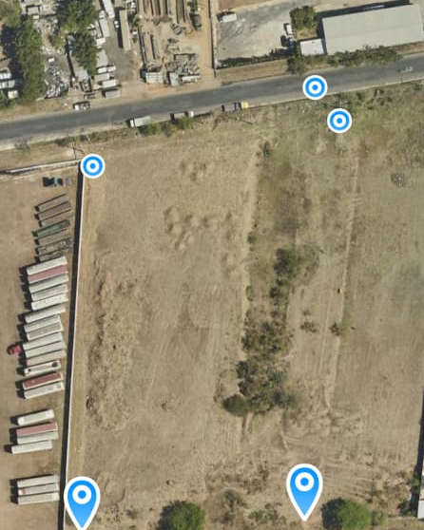
El 10 de enero de 2024 se realizó visita e inspección en un terreno ubicado sobre carretera de Apopa a Nejapa, sector El Mango, porción 1, lote N° 2, en donde era el anterior relleno sanitario. En ese lugar se pretende construir una planta de concreto de la empresa Constructora DISA, S.A. de C.V. Según lo observado en la inspección, el inmueble no tendría inconvenientes con la recolección de residuos sólidos, considerando la proximidad con la carretera, la ubicación y el diseño de los contenedores y que está ubicado dentro de los límites territoriales de nuestro municipio. Es por ello que el día once de enero se otorgó la factibilidad favorable para la empresa.

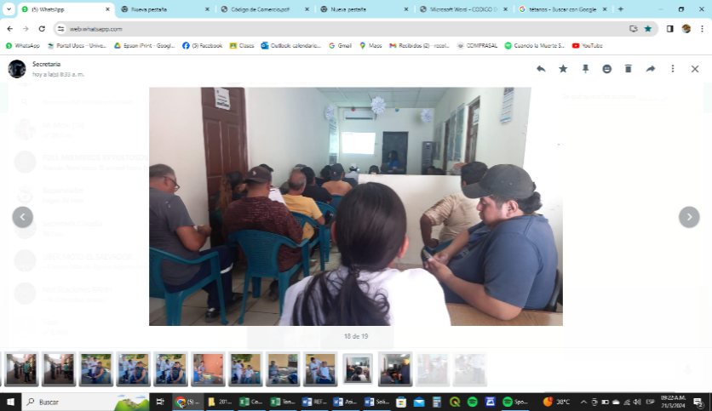
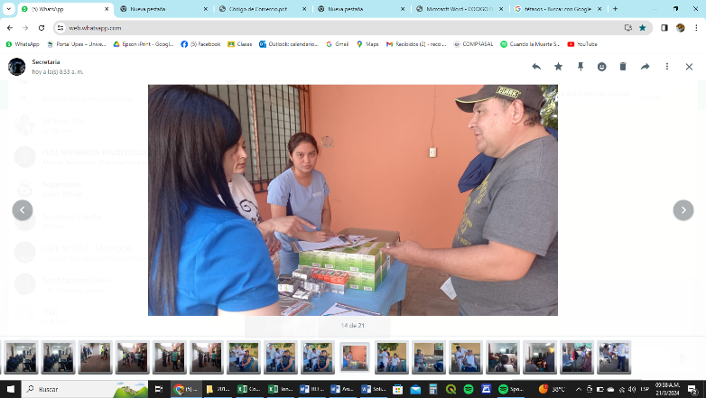
El 19 de enero la Clínica Municipal, a través de la Dra. Brenda Solórzano realizó en coordinación con nuestro Departamento de Recolección y Aseo una campaña de concientización sobre los riesgos de adquirir enfermedades parasitarias, y de la importancia de la higiene por el tipo de trabajo insalubre que se realiza dentro de nuestro Departamento. La campaña se inició a las 5:30 de la mañana para aprovechar el tiempo y no interferir mucho con la jornada del turno de la mañana. Para ello, y como una contraparte nuestra, a falta de un salón de reuniones en el plantel, preparamos las instalaciones y se adecuó para poder desarrollar dicha actividad con la logística necesaria para tal efecto. Posteriormente, a las diez horas hubo vacunación contra el tétanos, la influenza y hepatitis. Además, se le brindó al personal de nuestro Departamento, pastillas para combatir los parásitos, así como ibuprofeno, acetaminofén y vitaminas.

CANTIDAD DE VIAJES DEPOSITADOS EN EL RELLENO SANITARIO DURANTE EL MES DE ENERO
Durante el mes de enero se recolectaron 382 viajes de camiones que ingresaron al relleno sanitario de MIDES, de los cuales 70 viajes fueron por camiones municipales, haciendo un 18.32 %, y 312 viajes por parte de la empresa AMA ECOSYSTEMS SEM DE C.V. que hacen un 81.68 % de los viajes realizados.

VIAJES REALIZADOS DEL 1 AL 15 DE ENERO CON CAMIONES MUNICIPALES
 | DEL 1 AL 15 DE ENERO
Fecha  Equipo | 2 | 3 | 4 | 5 | 6 | 8 | 10 | 11 | 12 | 13 | 14 | 15 | Total general | EFICACIA
44 | 1 | 1 | 1 | 1 | 1 |  | 2 | 1 | 1 | 1 | 1 | 1 | 12 | 80%
10 |  | 2 | 1 | 1 | 1 |  |  |  | 1 | 1 |  | 1 | 8 | 53%
78 | 1 | 1 |  | 1 |  | 1 |  | 1 |  | 1 |  | 1 | 7 | 47%
33 | 1 | 1 | 1 |  | 1 |  |  | 1 | 1 |  |  |  | 6 | 40%
Total general | 3 | 5 | 3 | 3 | 3 | 1 | 2 | 3 | 3 | 3 | 1 | 3 | 33

VIAJES REALIZADOS DEL 16 AL 31 DE ENERO CON CAMIONES MUNICIPALES
 | DEL 16 AL 31 DE ENERO
Fecha  Equipo | 16 | 17 | 18 | 19 | 20 | 22 | 23 | 24 | 25 | 26 | 27 | 28 | 29 | 30 | 31 | Total general | EFICACIA
44 | 1 | 1 | 1 | 1 |  | 1 |  | 1 | 1 | 1 |  |  | 2 | 1 | 1 | 12 | 75%
10 |  | 1 | 1 | 1 |  | 1 | 1 | 1 | 1 | 1 |  |  | 1 | 1 | 1 | 11 | 69%
33 |  |  |  |  | 1 | 1 | 1 |  | 1 |  | 1 | 1 | 1 | 1 | 1 | 9 | 56%
78 | 1 |  |  | 1 | 1 | 1 | 1 |  | 1 |  |  |  |  |  |  | 6 | 38%
Total general | 2 | 2 | 2 | 3 | 2 | 4 | 3 | 2 | 4 | 2 | 1 | 1 | 4 | 3 | 3 | 38

Durante el mes de enero solo cuatro camiones municipales han trabajado. No obstante, de esos cuatro camiones hay días en que solo dos o incluso un camión han laborado por día. Esto debido al estado mecánico de los camiones que han permanecido en el taller municipal.
No obstante, se ha resuelto con camiones provenientes de la SEM, los cuales con tripulaciones nuestras han intervenido en las comunidades para sanear los promontorios más considerables, así como la recolección domiciliar. Los viajes realizados por la SEM durante enero son los siguientes:
VIAJES REALIZADOS DEL 1 AL 15 DE ENERO CON CAMIONES DE LA SEM
Cantidad de viajes | Del 1 al 15 de enero
Fecha  Placa | 1 | 2 | 3 | 4 | 5 | 6 | 7 | 8 | 9 | 10 | 11 | 12 | 13 | 14 | 15 | Total general
C129322 | 1 | 2 | 1 | 1 | 1 | 1 | 1 | 2 | 1 | 1 | 2 | 1 | 1 | 1 | 1 | 18
C129826 | 1 | 1 | 1 | 2 | 1 | 1 |  | 1 | 1 | 1 | 1 | 2 | 1 | 1 | 2 | 17
C129225 | 1 | 2 | 2 |  | 1 | 1 |  | 1 | 2 | 1 | 1 | 1 | 1 | 1 | 1 | 16
C123699 | 2 | 1 | 1 | 1 | 1 | 1 |  | 1 | 1 | 1 | 1 | 1 | 1 |  | 1 | 14
C129821 | 1 | 1 | 2 | 1 | 2 | 1 | 1 | 1 | 1 | 1 | 1 | 1 |  |  |  | 14
C125510 | 1 | 1 | 1 | 1 | 1 | 1 |  | 1 | 1 | 1 | 1 | 1 | 1 |  | 1 | 13
C121089 | 1 | 1 | 1 | 1 | 1 | 1 |  | 1 | 1 | 1 | 1 | 1 | 1 |  | 1 | 13
C126232 | 1 | 1 | 1 | 1 | 1 | 1 |  | 1 | 1 | 1 | 1 |  |  |  | 1 | 11
C67918 |  | 1 | 1 | 1 | 1 | 1 |  | 1 | 1 |  | 1 |  |  |  | 1 | 9
C122392 | 1 | 1 | 1 | 1 |  |  |  |  | 1 | 1 | 1 | 1 | 1 |  |  | 9
C121655 |  | 1 | 1 | 1 |  |  |  | 1 | 1 |  | 1 | 1 |  |  | 1 | 8
POL.146019 |  |  |  |  | 1 |  |  | 1 | 1 | 1 | 1 |  | 1 |  | 1 | 7
C74174 |  |  |  |  | 1 |  |  |  |  |  |  |  |  |  |  | 1
C123868 |  |  |  |  |  |  |  |  |  |  |  |  |  |  | 1 | 1
Total general | 10 | 13 | 13 | 11 | 12 | 9 | 2 | 12 | 13 | 10 | 13 | 10 | 8 | 3 | 12 | 151
VIAJES REALIZADOS DEL 16 AL 31 DE ENERO CON CAMIONES DE LA SEM
Cantidad de viajes | Del 16 al 31 de enero
Fecha  Placa | 16 | 17 | 18 | 19 | 20 | 21 | 22 | 23 | 24 | 25 | 26 | 27 | 28 | 29 | 30 | 31 | Total general
C129821 | 1 | 1 | 1 | 2 | 1 |  | 2 | 2 | 1 | 1 | 1 | 1 | 1 | 2 | 1 | 1 | 19
C129322 | 2 | 1 | 1 | 1 | 1 | 1 | 1 | 1 | 1 | 1 | 1 | 1 | 1 | 2 | 1 | 1 | 18
C129826 | 1 | 2 | 1 | 1 | 1 |  | 2 | 1 | 2 | 1 |  | 1 | 1 | 1 | 1 | 1 | 17
C129225 | 2 | 1 | 2 | 1 | 1 | 1 | 1 | 1 | 1 | 2 | 1 |  |  | 1 | 1 | 1 | 17
C125510 | 1 | 1 | 1 | 1 | 1 |  | 1 | 1 | 1 | 1 | 1 | 1 |  | 1 | 1 | 1 | 14
C123699 | 1 | 1 |  | 1 | 1 |  | 1 | 1 | 1 | 1 | 1 | 1 |  | 1 | 1 | 1 | 13
C123868 |  |  | 1 | 1 | 1 |  | 1 |  |  | 1 | 1 | 1 |  | 1 | 2 | 1 | 11
C121089 | 1 | 1 | 1 |  |  |  |  | 1 | 1 | 1 | 1 | 1 |  | 1 | 1 | 1 | 11
POL.146019 | 1 | 1 |  |  | 1 |  | 1 | 1 | 1 | 1 | 1 | 1 |  | 1 |  |  | 10
C122392 | 2 | 1 | 1 |  |  |  | 1 | 1 |  |  |  |  |  | 1 | 1 | 1 | 9
C126232 | 1 | 1 | 1 |  | 1 |  | 1 |  |  |  |  |  |  | 1 | 1 | 1 | 8
C121655 | 1 |  | 1 | 1 | 1 |  | 1 | 1 |  |  | 1 |  |  |  |  |  | 7
C67918 | 1 |  |  |  | 1 |  |  |  | 1 |  | 1 |  |  | 1 | 1 |  | 6
Total general | 15 | 11 | 11 | 9 | 11 | 2 | 13 | 11 | 10 | 10 | 10 | 8 | 3 | 14 | 12 | 10 | 160
CANTIDAD DE TONELADAS DEPOSITADAS EN EL RELLENO SANITARIO DURANTE EL MES DE ENERO
Durante el mes de octubre se recolectaron 2,829.09 toneladas de desechos sólidos, las cuales fueron ingresadas al relleno sanitario de MIDES en Nejapa, de ellas 2,489.40 fueron por parte de la Sociedad de Economía Mixta AMA ECOSYSTEMS SEM de C.V. (en adelante SEM), que equivalen al 87.99 % del total de toneladas recolectadas, el resto, que fueron 339.70 toneladas, equivalente a 12.01 % fue traslado por camiones municipales.
ACTIVIDADES REALIZADAS EN EL MES DE FEBRERO
El domingo 4 de febrero se realizó una jornada de recolección de desechos sólidos en todos los centros de votación de nuestro municipio para las elecciones presidenciales y de diputados de la Asamblea Legislativa. Se organizó a personal nuestro para que con apoyo de camiones livianos de la SEM se atendieran en tres horarios, como lo fue desde las 9:30 am, 1:30 pm y 4:00 pm., dejando limpios los centros de votación.
Los centros de votación atendidos por cada grupo fueron los siguientes:
GRUPO 1
Centro de Votación | Horarios de Recolección.
C. E. Colonia La Ermita | 9:30 am | 1:30 pm | 4:00 pm
C. E. Ángela de Jesús Hernández de Romero | 10:15 am | 2:00 pm | 4:45 pm
C. E. República de China | 11:00 am | 2:30 pm | 5:15 pm
C. E. Ing. José Napoleón Duarte | 11:45 am | 3:00 pm | 5:30 pm

GRUPO 2
Centro de Votación | Horarios de Recolección.
C.E. Valle del Sol | 9:30 am | 1:30 pm | 4:00 pm
C.E. Vicente Acosta | 10:15 am | 2:00 pm | 4:45 pm
C.E. Cantón San Nicolás | 11:00 am | 2:30 pm | 5:15 pm
C.E. Sara Palma de Jule | 11:45 am | 3:00 pm | 5:30 pm

GRUPO 3
Centro de Votación | Horarios de Recolección.
C.E. Colonia los Naranjos | 9:30 am | 1:30 pm | 4:00 pm
C.V. Romeo Gonzales | 10:15 am | 2:00 pm | 4:45 pm
Cancha de B.K.B Col. San Sebastián | 11:00 am | 2:30 pm | 5:15 pm
C.E. Benjamín Bloom | 11:45 am | 3:00 pm | 5:30 pm

GRUPO 4
Centro de Votación | Horarios de Recolección.
C.E. Valle Verde | 9:30 am | 1:30 pm | 4:00 pm
C.E. de Popotlán | 10:15 am | 2:00 pm | 4:45 pm
C.E. Iván Alexander Burgos | 11:00 am | 2:30 pm | 5:15 pm
C.E. Santa Teresa de las Flores | 11:45 am | 3:00 pm | 5:30 pm

GRUPO 5
Centro de Votación | Horarios de Recolección.
C.E. Ing. Guillermo Borja Nathan | 9:30 am | 1:30 pm | 3:45 pm
C.E. Cantón El Ángel | 10:15 am | 2:00 pm | 4:15 pm
C.E. Lotificación Santa Carlota | 11:00 am | 2:30 pm | 4:45 pm
C.E. Cantón Guadalupe | 11:45 am | 3:00 pm | 5:10 pm
C.E. Cantón las Delicias | 12:30 pm | 3:30 pm | 5:30 pm

El 9 de febrero tuvimos una comitiva de CAPRES quienes desarrollaron el proyecto de colocación de sistema de control satelital GPS a los camiones que tienen rutas en Apopa, tanto a los arrendados como a los camiones nacionales. Los equipos nacionales que tuvieron la instalación del GPS fueron los que estaban en funciones, como lo son los equipos 10, 33, 44 y 78. Este monitoreo queda en manos de los técnicos de CAPRES.
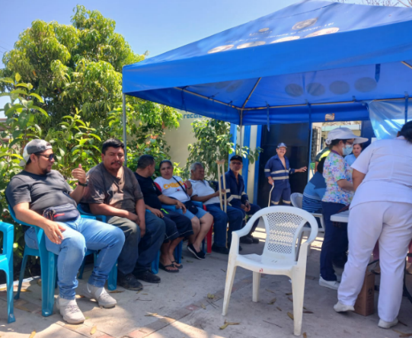
El 19 de febrero, exactamente al cumplir un mes de haber realizado la primera jornada de capacitación y vacunación que desarrolló la clínica municipal en el plantel municipal, vino la segunda etapa del proyecto, en la cual la doctora Brenda Solórzano, directora de la Clínica Municipal vino con su comitiva a realizar la vacuna de refuerzo a todos aquellos que tuvieron su primera dosis en enero, tanto para la influenza, tétanos como hepatitis. De igual manera, continuó brindando medicinas a los trabajadores que la necesitaban.
El 19 de febrero se realizó la elección de los representantes del comité de Seguridad y Salud Ocupacional del plantel municipal, en la que se tuvo la visita de la jefa de Recursos Humanos, Tec. Ruth Anzora y su asistente Aída Portillo. El evento se desarrolló personal perteneciente a Recolección y Aseo, Cementerios, Servicios Generales y Gerencia Ambiental. Se eligieron a dos representantes electos por los trabajadores, quienes se coordinarán con RRHH para el desarrollo de sus actividades.
El 29 de febrero se tuvo visita de una delegación de la OPAMSS quienes hicieron un recorrido por las instalaciones del plantel municipal y la oficina de Recolección y Aseo. De igual manera, verificaron el estado de las instalaciones que fueron construidas por medio de una donación de USAID, así como también verificaron el trabajo que se realiza en nuestro departamento en el área administrativa en la coordinación de las actividades.
CANTIDAD DE VIAJES DEPOSITADOS EN EL RELLENO SANITARIO DURANTE EL MES DE FEBRERO
Durante el mes de febrero se recolectaron 336 viajes de camiones que ingresaron al relleno sanitario de MIDES, de los cuales 53 viajes fueron por camiones municipales, haciendo un 15.77 %, y 283 viajes por parte de la empresa AMA ECOSYSTEMS SEM DE C.V. que hacen un 84.23 % de los viajes realizados.
VIAJES REALIZADOS DEL 1 AL 15 DE FEBRERO CON CAMIONES MUNICIPALES
Cantidad de viajes | Del 1 al 15 de febrero
Fecha  Equipo | 1 | 2 | 3 | 4 | 5 | 6 | 7 | 8 | 9 | 10 | 11 | 12 | 13 | 14 | 15 | Total general
44 | 1 | 1 |  | 1 | 1 | 1 | 1 | 1 | 1 |  | 1 |  |  |  |  | 9
10 | 1 | 1 |  |  | 1 | 1 | 1 | 1 | 1 |  |  | 1 |  | 1 |  | 9
78 |  |  | 1 |  |  | 1 |  | 1 |  | 1 |  |  | 1 | 1 | 1 | 7
33 |  |  | 1 |  |  | 1 |  | 1 |  |  |  | 1 | 1 | 1 |  | 6
Total general | 2 | 2 | 2 | 1 | 2 | 4 | 2 | 4 | 2 | 1 | 1 | 2 | 2 | 3 | 1 | 31

VIAJES REALIZADOS DEL 16 AL 29 DE FEBRERO CON CAMIONES MUNICIPALES
Cantidad de viajes | Del 16 al 29 de febrero
Fecha  Equipo | 16 | 17 | 18 | 19 | 20 | 21 | 22 | 23 | 24 | 26 | 27 | 28 | 29 | Total general
44 |  |  | 1 | 1 | 1 | 1 | 1 | 1 | 1 | 2 | 1 | 1 | 1 | 12
78 |  | 1 |  | 1 | 1 |  | 1 |  | 1 |  | 1 |  | 1 | 7
33 | 1 |  |  | 1 | 1 |  |  |  |  |  |  |  |  | 3
Total general | 1 | 1 | 1 | 3 | 3 | 1 | 2 | 1 | 2 | 2 | 2 | 1 | 2 | 22

VIAJES REALIZADOS DEL 1 AL 15 DE FEBRERO CON CAMIONES DE LA SEM
Cantidad de viajes | Del 01 al 15 de febrero
Fecha  Placa | 1 | 2 | 3 | 4 | 5 | 6 | 7 | 8 | 9 | 10 | 11 | 12 | 13 | 14 | 15 | Total general
C129225 | 2 | 1 | 1 | 1 | 1 | 1 | 2 | 1 | 1 | 1 |  | 2 | 2 | 1 | 1 | 18
C129821 | 1 | 2 | 1 |  | 1 | 2 | 1 | 2 | 1 |  | 1 | 1 | 1 | 2 | 1 | 17
C129826 | 1 | 1 | 1 | 1 | 1 | 2 | 1 | 1 | 1 |  | 1 | 1 | 2 | 1 |  | 15
C129322 | 1 | 1 | 1 |  | 1 | 1 | 1 | 1 | 1 | 1 | 1 | 1 | 1 | 1 | 1 | 14
C123868 | 1 | 1 | 1 |  | 2 |  | 1 | 1 | 1 |  | 1 | 1 | 1 | 1 | 1 | 13
C125510 | 1 | 1 | 1 |  | 1 | 1 | 1 | 1 | 1 | 1 |  | 1 | 1 | 1 | 1 | 13
C122392 | 1 | 1 | 1 |  | 1 | 1 | 1 | 1 |  | 1 |  | 1 | 1 | 1 | 1 | 12
C126232 | 1 | 1 | 1 |  |  | 2 | 1 |  | 1 | 1 |  | 1 | 1 | 1 | 1 | 12
C123699 |  | 1 | 1 |  | 1 | 1 | 1 | 1 |  | 1 |  | 1 | 1 |  | 1 | 10
C67918 |  |  |  |  | 1 | 1 | 1 | 1 | 1 |  |  | 1 | 1 |  | 1 | 8
POL.146019 |  |  |  |  |  |  | 1 | 1 |  | 1 |  | 1 | 1 | 1 | 1 | 7
C121089 | 1 | 1 | 1 |  | 1 | 1 |  |  |  |  |  |  |  |  |  | 5
C121655 | 1 | 1 |  |  |  |  |  |  |  |  |  |  |  |  |  | 2
Total general | 11 | 12 | 10 | 2 | 11 | 13 | 12 | 11 | 8 | 7 | 4 | 12 | 13 | 10 | 10 | 146

VIAJES REALIZADOS DEL 16 AL 29 DE FEBRERO CON CAMIONES DE LA SEM
Cantidad de viajes | Del 16 al 29 de febrero
fecha  Placa | 16 | 17 | 18 | 19 | 20 | 21 | 22 | 23 | 24 | 25 | 26 | 27 | 28 | 29 | Total general
C129322 | 1 | 1 |  | 2 | 1 | 1 |  | 2 | 1 |  | 1 | 2 | 1 | 1 | 14
C129225 | 1 | 1 |  | 2 |  |  | 2 | 1 | 1 |  | 2 | 1 | 2 | 1 | 14
C129821 | 1 | 1 |  | 1 | 1 | 2 | 1 | 1 | 1 |  | 2 | 1 | 1 | 1 | 14
C129826 | 2 |  | 1 | 1 | 1 | 1 | 1 | 1 | 1 | 1 | 1 | 1 | 1 | 1 | 14
C123868 | 1 |  | 1 | 1 | 2 | 1 | 1 | 1 |  | 1 | 1 | 1 | 1 | 1 | 13
C125510 | 1 | 1 |  | 1 | 1 | 1 | 1 | 1 | 1 |  | 1 | 1 | 1 | 1 | 12
C123699 | 1 | 1 |  |  | 1 | 1 | 1 | 1 | 1 |  | 1 | 1 | 1 | 1 | 11
C126232 | 1 | 1 |  | 1 | 1 | 1 | 1 | 1 |  |  | 1 | 1 | 1 | 1 | 11
C121655 | 1 |  |  | 1 | 2 |  | 1 | 1 | 1 |  | 1 | 1 | 1 |  | 10
C121089 |  |  |  | 1 |  | 1 | 1 | 1 | 1 |  | 1 | 1 | 1 | 1 | 9
C122392 | 1 |  |  |  | 1 |  |  |  |  |  | 1 | 1 | 1 | 1 | 6
POL.146019 | 1 | 1 |  | 1 | 1 |  | 1 |  |  |  |  |  |  |  | 5
C67918 |  |  |  |  |  |  |  |  |  |  | 1 | 1 | 1 | 1 | 4
Total general | 12 | 7 | 2 | 12 | 12 | 9 | 11 | 11 | 8 | 2 | 14 | 13 | 13 | 11 | 137

CANTIDAD DE TONELADAS DEPOSITADAS EN EL RELLENO SANITARIO DURANTE EL MES DE FEBRERO
Durante el mes de febrero se recolectaron 2,439.96 toneladas de desechos sólidos, las cuales fueron ingresadas al relleno sanitario de MIDES en Nejapa, de ellas 2,193.68 fueron por parte de la Sociedad de Economía Mixta AMA ECOSYSTEMS SEM de C.V., que equivalen al 89.91 % del total de toneladas recolectadas, el resto, que fueron 246.28 toneladas, equivalente a 10.09 % fue traslado por camiones municipales.
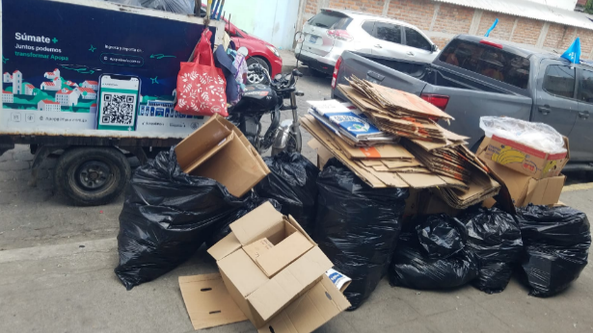
ACTIVIDADES REALIZADAS EN EL MES DE MARZO
El domingo 3 de marzo se desarrolló la jornada de recolección de desechos sólidos en todos los centros de votación de nuestro municipio para las elecciones de concejos municipales y de diputados del Parlamento Centroamericano. Se organizó a personal nuestro para que con apoyo de camiones livianos de la SEM se atendieran en tres horarios, como lo fue desde las 9:30 am, 1:30 pm y 4:00 pm., dejando limpios los centros de votación. La actividad fue desarrollada por los mismos cinco grupos que conformaron la campaña de limpieza de los centros de votación del pasado domingo 4 de febrero.
A partir del lunes 4 de marzo se ha estado trabajando con un cien por ciento de camiones arrendados por la empresa AMA ECOSYSTEMS SEM DE C.V., esto debido a que la municipalidad tiene dificultades para la adquisición de repuestos, aceite hidráulico 10W30, aceite para motores diesel 20W50 para la reparación de los camiones compactadores y la nivelación de los fluidos. En adición a lo anterior, tampoco contamos con combustible para poder proporcionar a los únicos cuatro camiones que estaban laborando, como lo son los equipos 10, 33, 44 y 78. Es por ello que se han ejecutado las estrategias necesarias para poder organizar el trabajo con los pocos recursos que tenemos, enfocándonos en priorizar los promontorios más considerables, sin dejar de lado la atención a las colonias y comunidades.
CANTIDAD DE VIAJES DEPOSITADOS EN EL RELLENO SANITARIO DEL 1 AL 15 DE MARZO
Durante la primera quincena del mes de marzo, se recolectaron 162 viajes de camiones que ingresaron al relleno sanitario de MIDES, de los cuales 5 viajes fueron por camiones municipales, haciendo un 3.09 %, y 157 viajes por parte de la empresa AMA ECOSYSTEMS SEM DE C.V. que hacen un 96.91 % de los viajes realizados. Esto debido a lo que se detalla en el párrafo precedente, por motivos de que no contamos con flota vehicular propia a partir del 4 de marzo. No obstante, el Eq. 78 había quedado cargado en el plantel municipal, y para poder evacuar el viaje el día 6 de marzo se trasegó diesel del Eq. 10 para el Eq. 78 únicamente lo necesario para que lograra botar el viaje en MIDES. A partir de allí, los camiones municipales quedaron resguardados en el plantel.

VIAJES REALIZADOS DEL 1 AL 15 DE MARZO CON CAMIONES MUNICIPALES
Cantidad de viajes | Del 1 al 15 de marzo
Fecha  Equipo | 1 | 2 | 4 | 6 | Total general
78 |  | 1 | 1 | 1 | 3
44 | 1 |  | 1 |  | 2
Total general | 1 | 1 | 2 | 1 | 5

VIAJES REALIZADOS DEL 1 AL 15 DE FEBRERO CON CAMIONES DE LA SEM
Cantidad de viajes | Del 1 al 15 de marzo
Fecha  Placa | 1 | 2 | 3 | 4 | 5 | 6 | 7 | 8 | 9 | 10 | 11 | 12 | 13 | 14 | 15 | Total general
C129225 | 1 | 1 |  | 2 | 2 | 2 | 1 | 1 | 1 | 1 | 1 | 1 | 2 | 1 | 2 | 19
C129322 | 1 | 1 |  | 2 | 2 | 1 | 1 | 1 | 2 |  | 1 | 1 | 1 | 1 | 1 | 16
C129826 | 1 | 1 |  | 1 | 1 | 1 | 2 | 1 | 1 |  | 2 | 1 | 2 | 1 | 1 | 16
C122392 | 1 | 1 |  | 1 | 1 | 1 | 1 | 1 | 1 |  | 1 | 1 | 1 | 1 | 1 | 13
C129821 |  | 1 | 1 | 1 |  | 1 |  | 2 |  |  | 1 | 2 | 1 | 2 | 1 | 13
C123868 | 2 |  |  |  | 1 | 1 | 2 | 1 | 1 |  | 2 |  | 1 | 1 | 1 | 13
C125510 | 1 | 1 |  | 1 | 1 | 1 | 1 | 1 | 1 |  | 1 | 1 | 1 | 1 | 1 | 13
C126232 | 1 |  |  | 1 | 2 | 1 | 1 | 1 | 1 |  | 1 | 1 | 1 | 1 | 1 | 13
C121089 | 1 | 1 |  | 1 | 1 | 1 | 1 |  | 1 |  | 1 | 1 | 1 | 1 | 1 | 12
C67918 |  | 1 |  | 1 | 1 | 1 | 1 |  | 2 |  | 1 | 1 | 1 | 1 |  | 11
POL.146019 |  |  |  |  | 1 |  | 1 | 1 | 1 |  | 1 | 1 | 1 | 1 | 1 | 9
C123699 |  | 1 |  | 1 | 1 | 1 |  |  |  |  |  |  | 1 | 1 | 1 | 7
C121655 |  |  |  | 1 |  |  |  |  |  |  | 1 |  |  |  |  | 2
Total general | 9 | 9 | 1 | 13 | 14 | 12 | 12 | 10 | 12 | 1 | 14 | 11 | 14 | 13 | 12 | 157

CANTIDAD DE TONELADAS DEPOSITADAS EN EL RELLENO SANITARIO DEL 1 AL 15 DE MARZO
Durante la primera quincena del mes de marzo se recolectaron 1,276.38 toneladas de desechos sólidos, las cuales fueron ingresadas al relleno sanitario de MIDES en Nejapa, de ellas 1,253.68 fueron por parte de la SEM, que equivalen al 98.22 % del total de toneladas recolectadas, el resto, que fueron 22.7 toneladas, equivalente a 1.78 % fue traslado por camiones municipales.

